МИНИСТЕРСТВО ОБРАЗОВАНИЯ РЕСПУБЛИКИ БЕЛАРУСЬ

УЧРЕЖДЕНИЕ ОБРАЗОВАНИЯ

«БРЕСТСКИЙ ГОСУДАРСТВЕННЫЙ ТЕХНИЧЕСКИЙ УНИВЕРСИТЕТ»

ФАКУЛЬТЕТ ЭЛЕКТРОННО-ИНФОРМАЦИОННЫХ СИСТЕМ

Кафедра интеллектуальных информационных технологий

Отчет по лабораторной работе №1

Выполнил

Литвинко В.А.

студент группы АС50

Проверил

А. А. Крощенко

ст. преп. кафедры ИИТ

Брест 2020

Цель работы:

Приобрести практические навыки обработки параметров командной строки, закрепить базовые знания языка программирования Java при решении практических задач.

***ВАРИАНТ 5***

**Задание 1**

5) Вывод размаха последовательности (разницы между максимальным и минимальным числом).

**Код программы:**

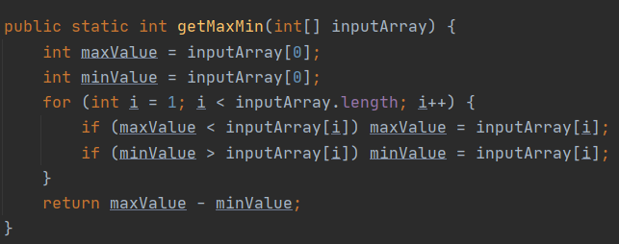

**Входные параметры:**



**Вывод:**

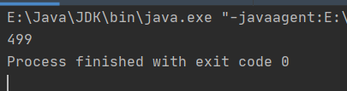

**Задание 2**

5) Напишите метод long[] removeElement(long[] array, long element), который ищет и удаляет из массива указанный элемент.

**Код программы:**

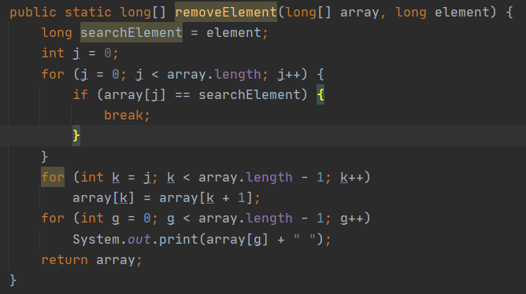

**Входные параметры:**



**Вывод:**

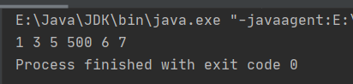

**Задание 3**

5) Написать функцию String randomString(int lenght, boolean asciiOnly) для генерации слу-чайных строк заданного размера. Функция должна принимать флаг asciiOnly, определяющий, должны ли в итоговой строке быть только ASCII символы.

**Код программы:**

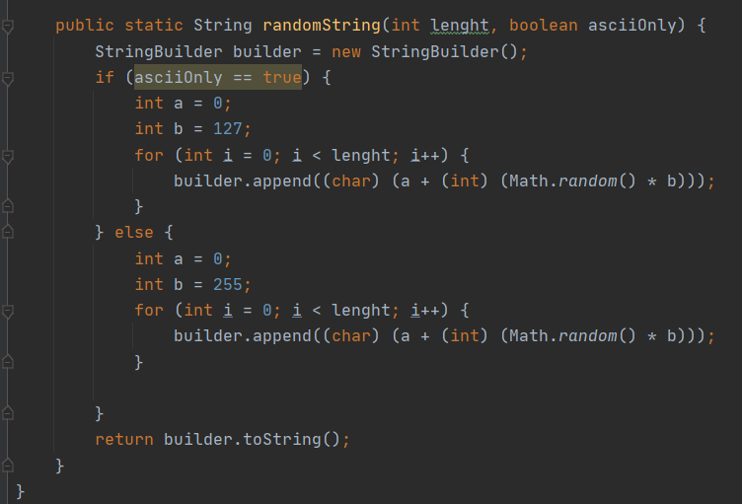

**Входные параметры:**



**Вывод:**

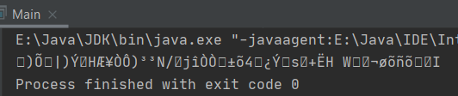

**Вывод:** Приобрел практические навыки обработки параметров командной строки, закрепить базовые знания языка программирования Java при решении практических задач.